Przygotowanie sterownika do pracy:

1. Uruchomić ProficyMachineEdition

Pojawia się okno:

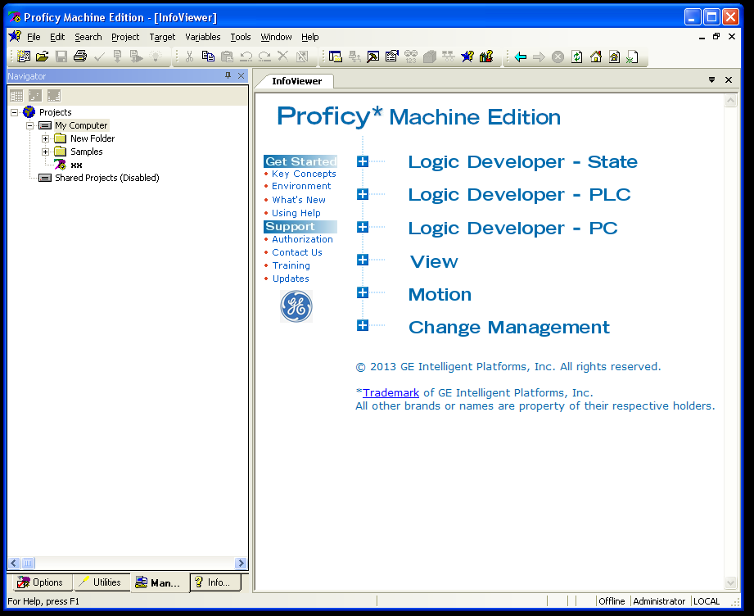

Klikamy na File , New Project i wpisujemy nazwę projektu, wybieramy platformę szablonu i zatwierdzamy.

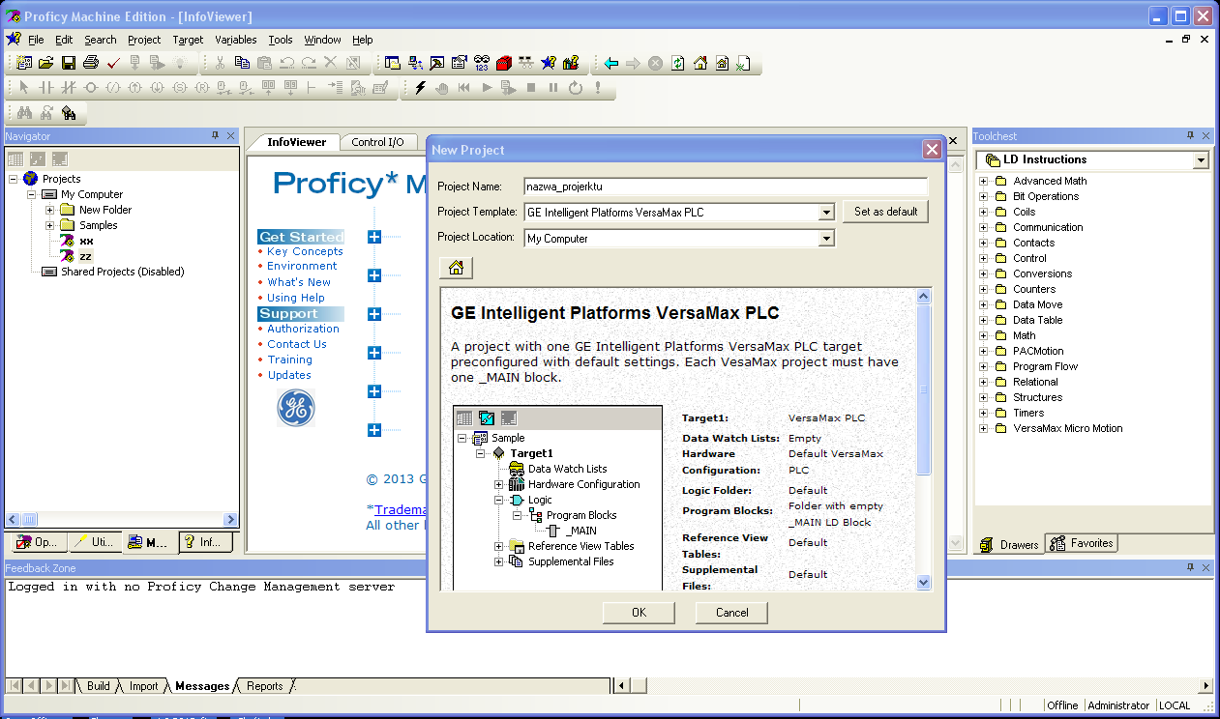

1. Konfiguracja hardware.

Pojawia się ekran

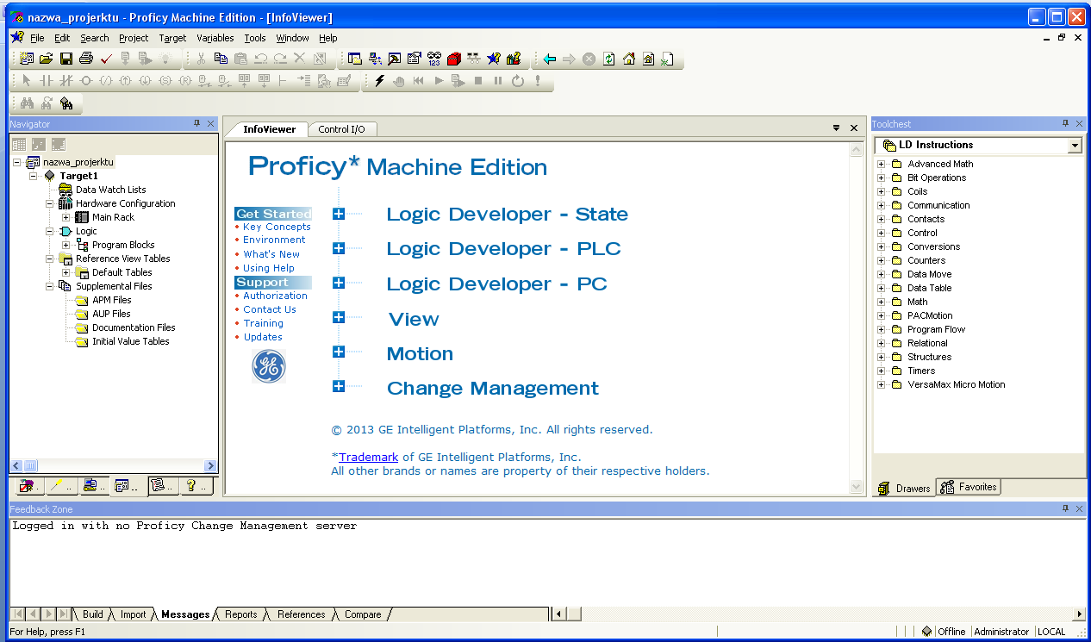

Rozwijamy Main Rack zamieniamy zasilacz na PWR002D i CPUE005.Zamiany dokonuje się poprzez kliknięcie prawym klawiszem myszy na wybranym i Replace Module.

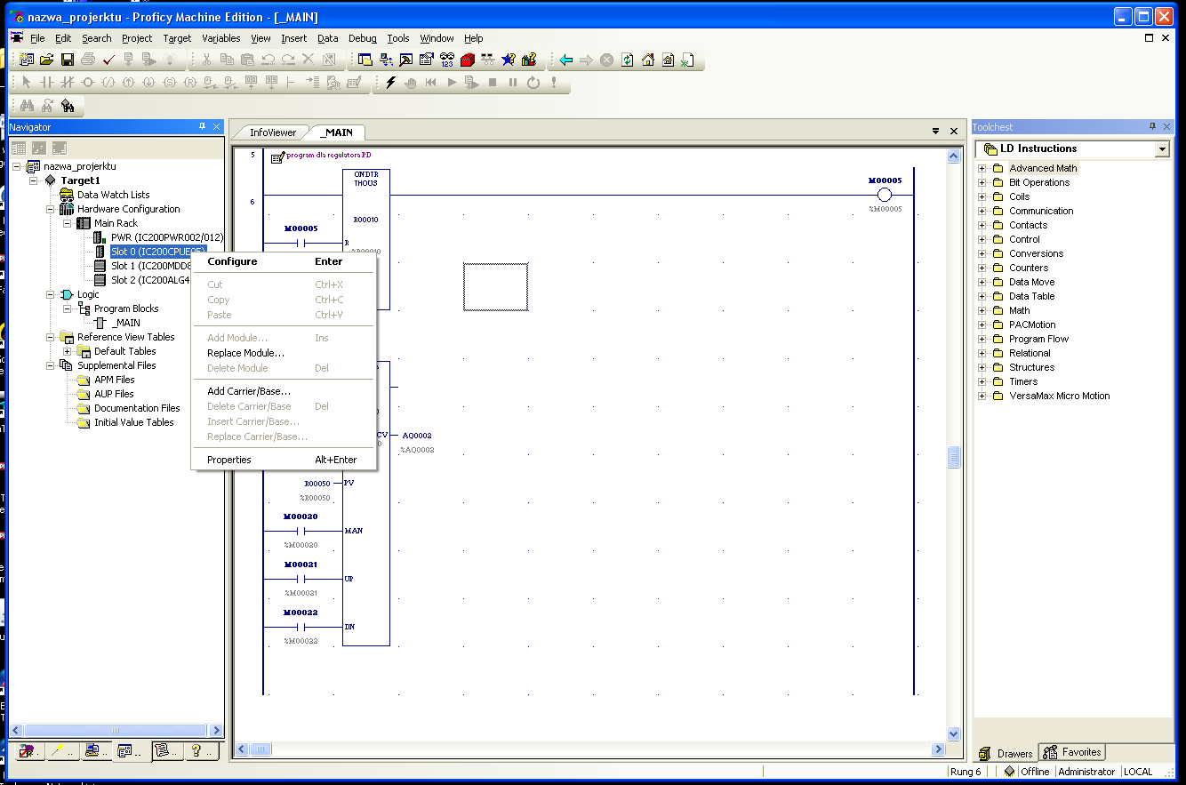

W oknie CPU w zakładce Settings, Passwords ustawiamy na Disabled.

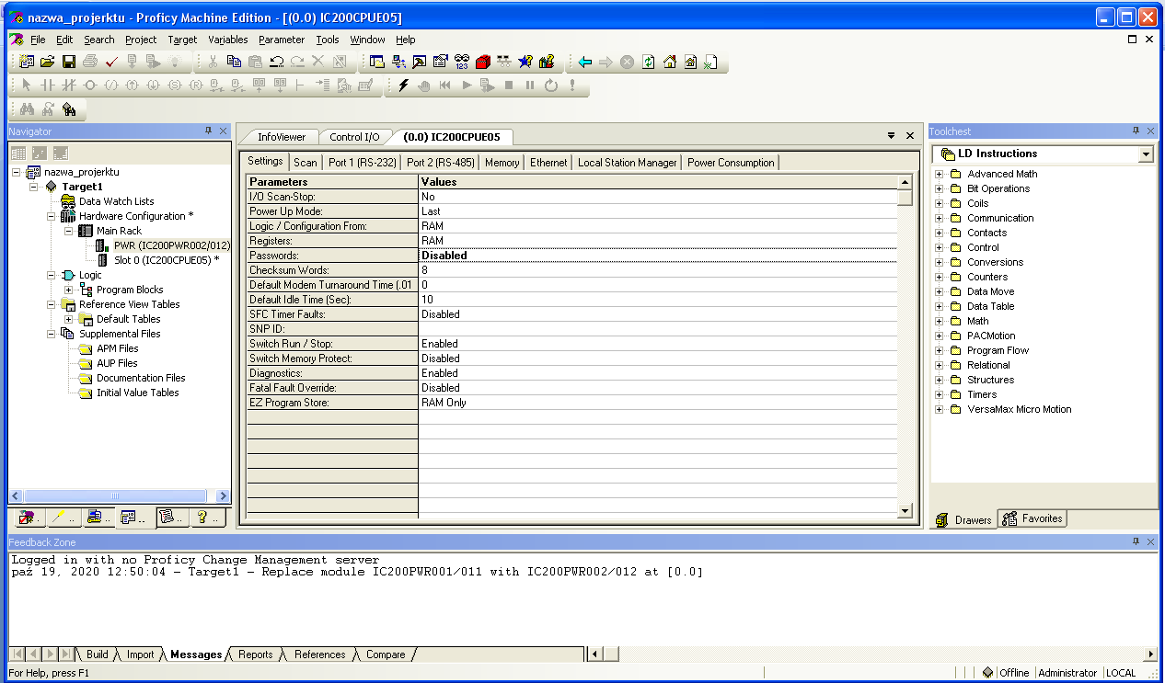

W oknie CPU w zakładce Ethernet ustawiamy adresy do połączenia przez sieć ze sterownikiem oraz Status Address .

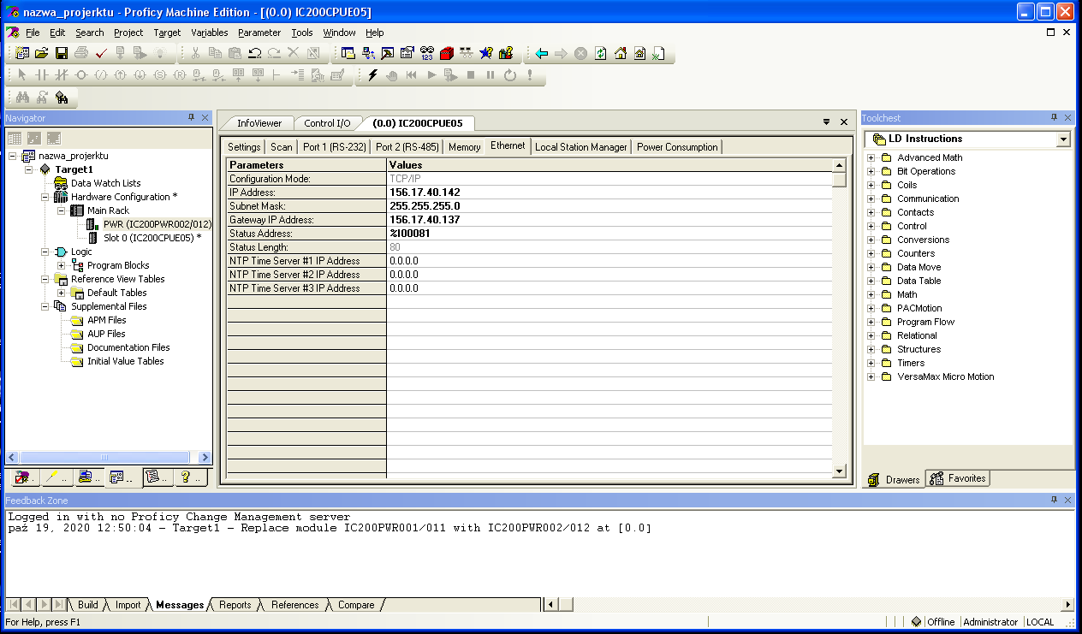

Zatwierdzamy Validate All.

1. Połączenie ze sterownikiem.

W oknie Navigator klikamy prawym klawiszem na Target1 a następnie lewym klawiszem w Properties i wskazujemy jak łączymy się ze sterownikiem , zatwierdzamy Enter i zamykamy okno Inspector.

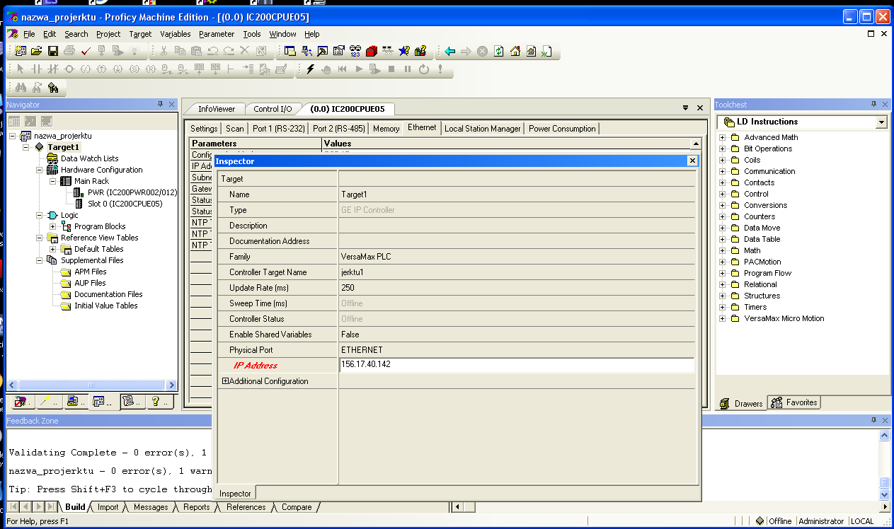

Klikając w znak błyskawicy na górnym pasku łączymy się ze sterownikiem.

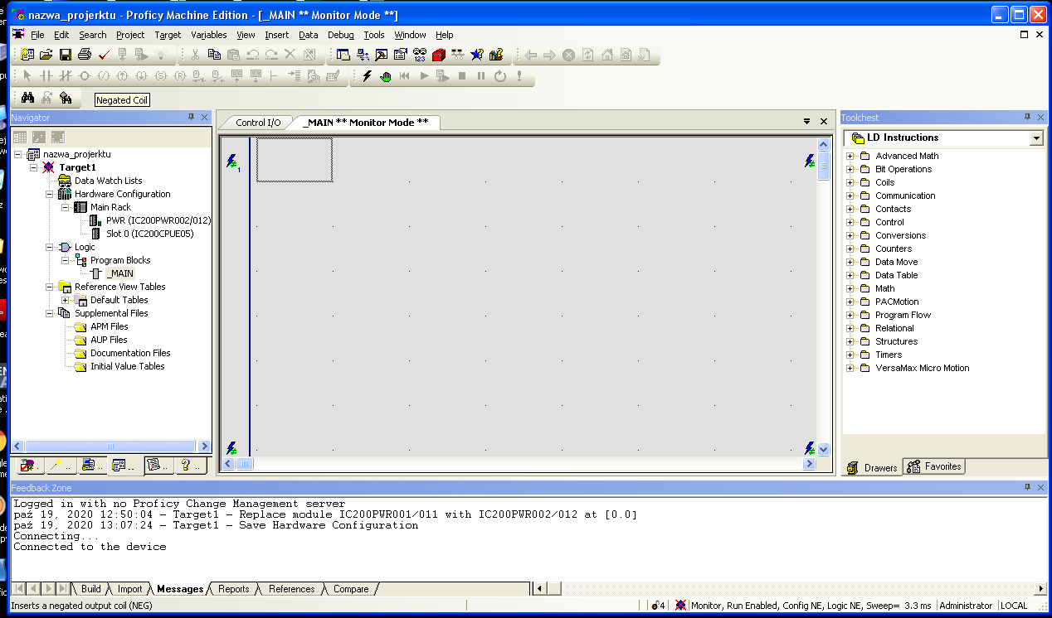

Następnie klikając w zieloną dłoń przechodzimy do trybu programowania

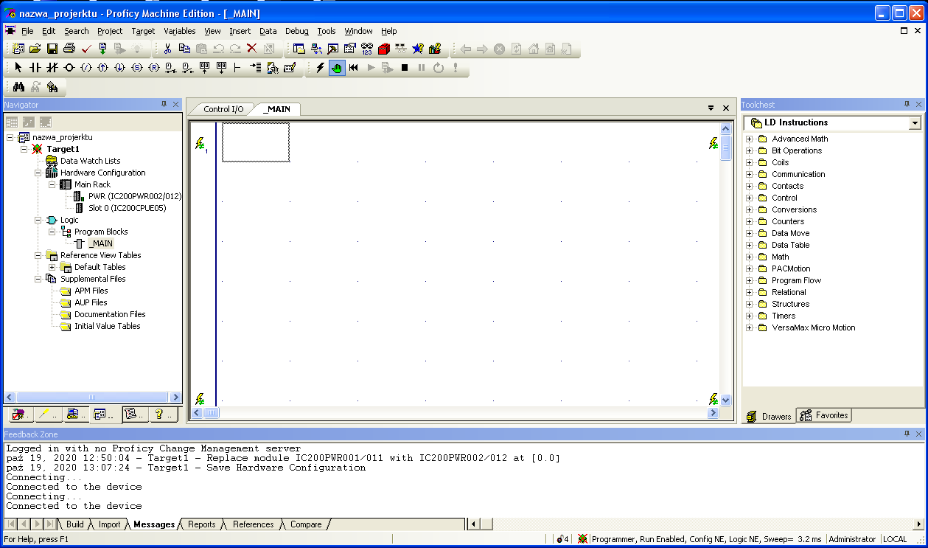

Z zakładki Target wybieramy Upload”Target1”from Controller w celu przesłania projektu ze sterownika.

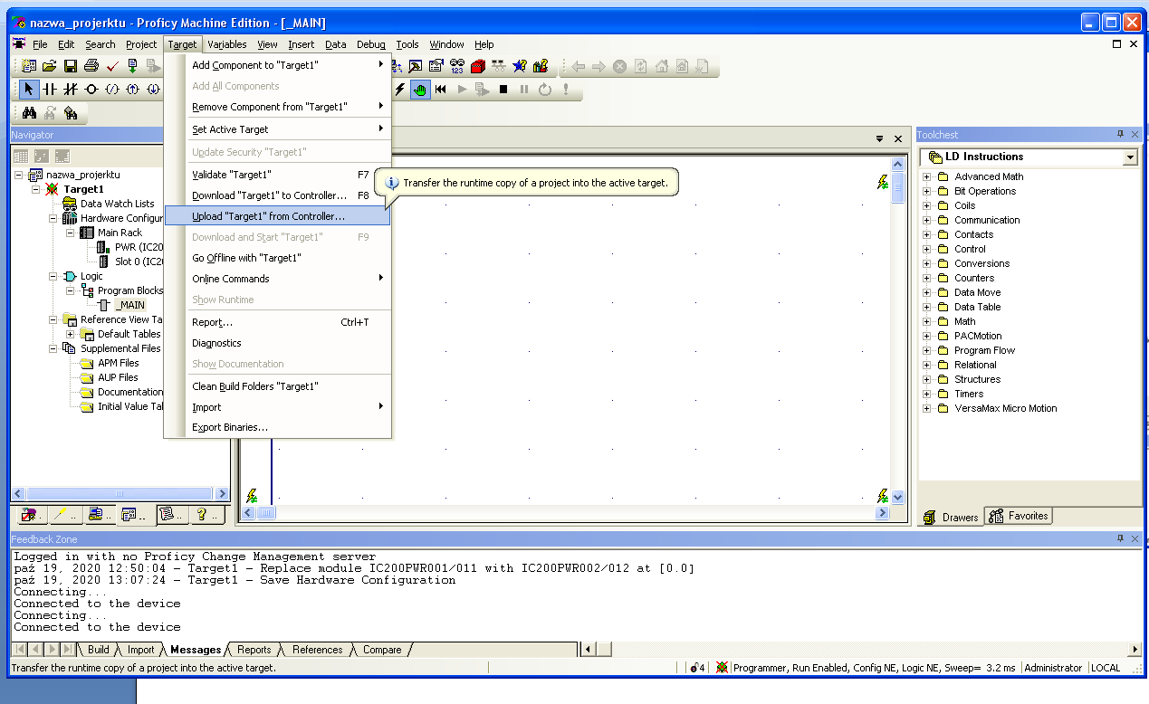

I wybieramy Hardware Configuration ,zatwierdzamy OK.

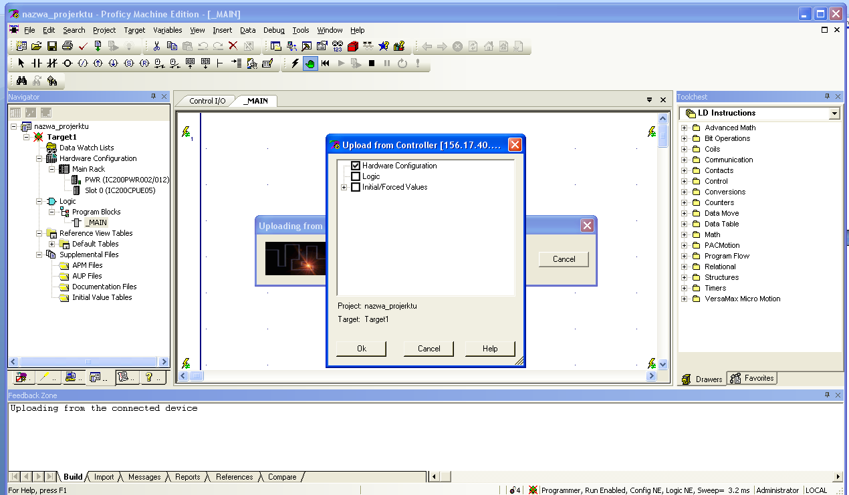

W ten sposób załadowaliśmy prawidłową konfigurację sterownika.

1. Program do sterownika:

Regulator PI

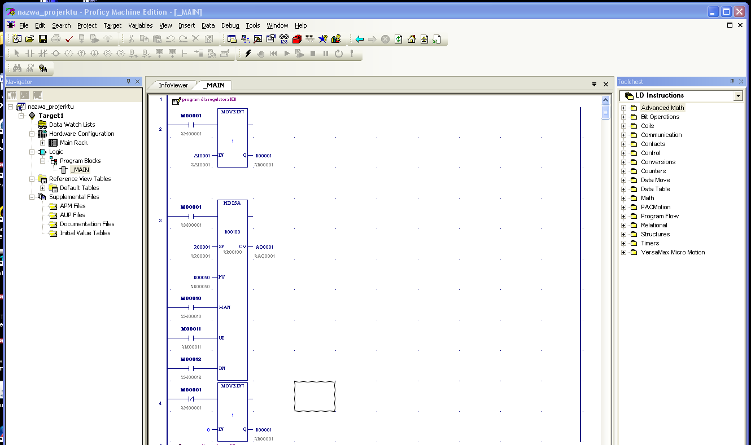

Regulator PD

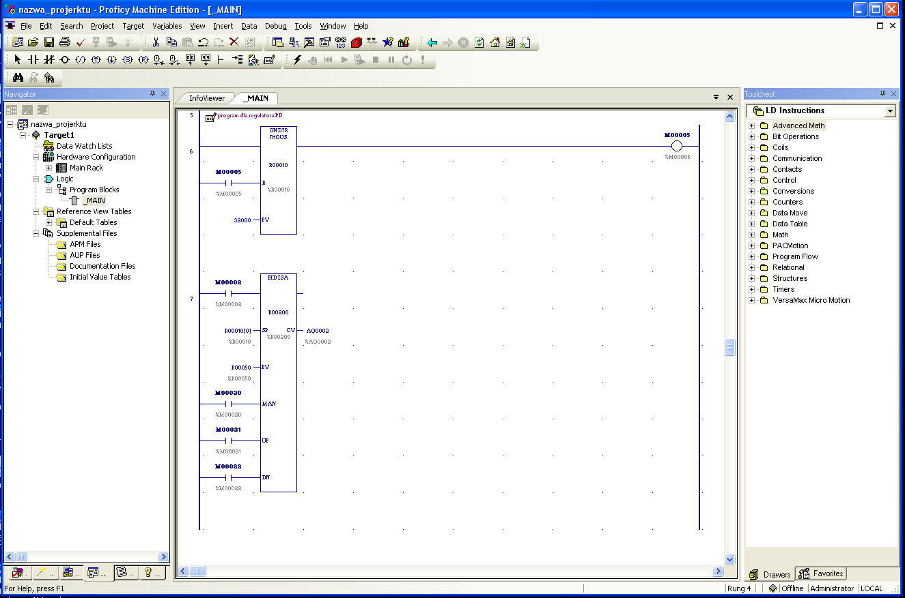

Na każdym etapie tworzenia projektu możemy sprawdzić poprawność wykonanych działań poleceniem Validate ‘’Target1” z zakładki Target.

1. Data Monitor.

Po kliknięciu w żółtą ‘zapałkę’ otwiera się okno

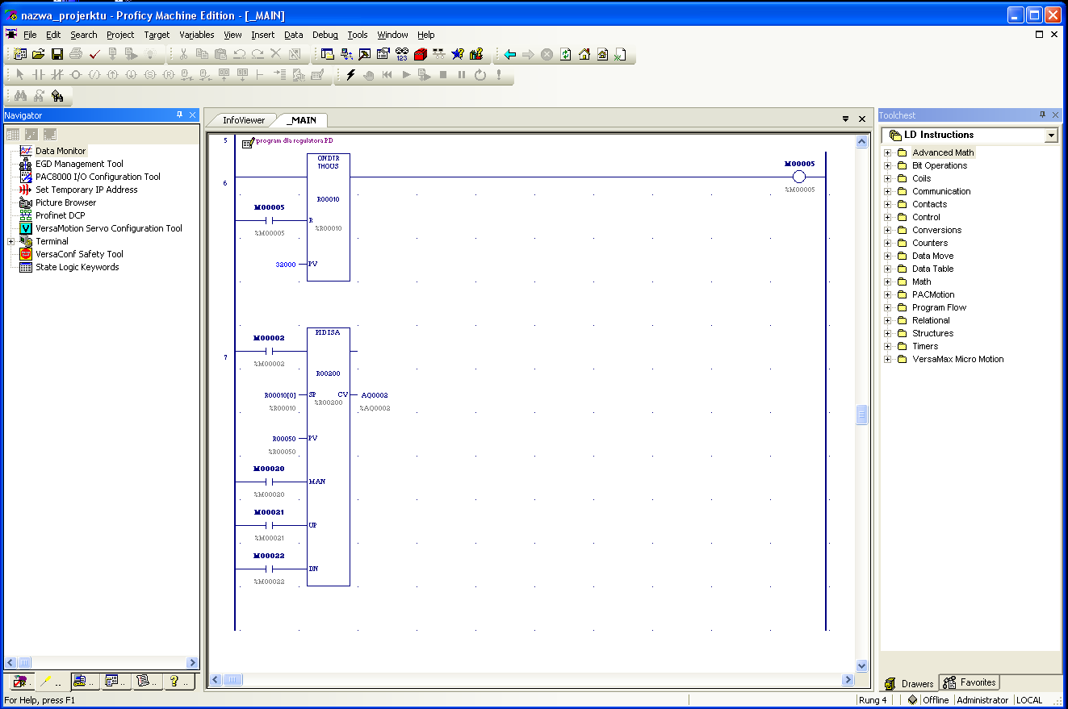

Klikamy Data Monitor.

Pojawia się okno.

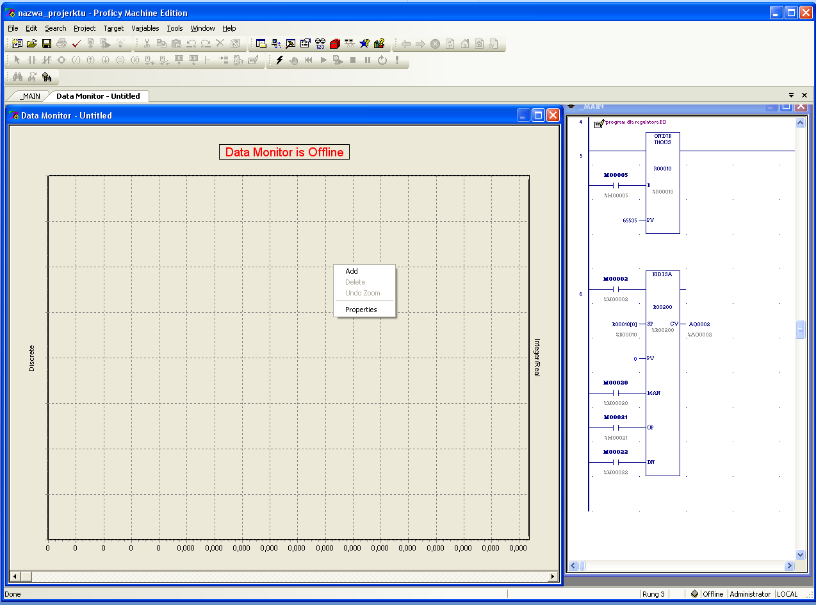

Klikamy prawym przyciskiem myszy i pojawia się okienko w którym możemy wybrać zmienne do obserwacji( polecenie Add) i ustawiamy rozpiętość czasową okna Monitora(polecenie Properties)

W celu wyznaczenia żądanych parametrów należy podłączyć się do sterownika ,ustawić stan Run, kliknąć prawym klawiszem na blok regulatora i wybrać polecenie Tunning.

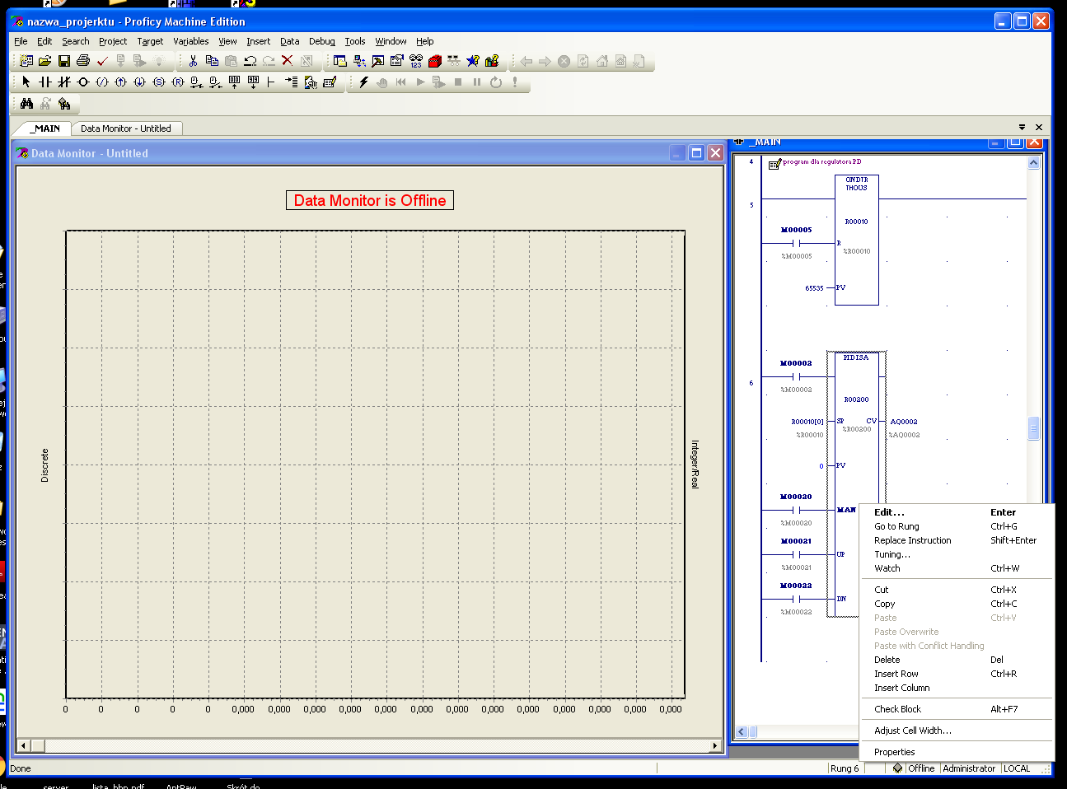

W otwartym oknie PID-Project Values ustawić potrzebne parametry.

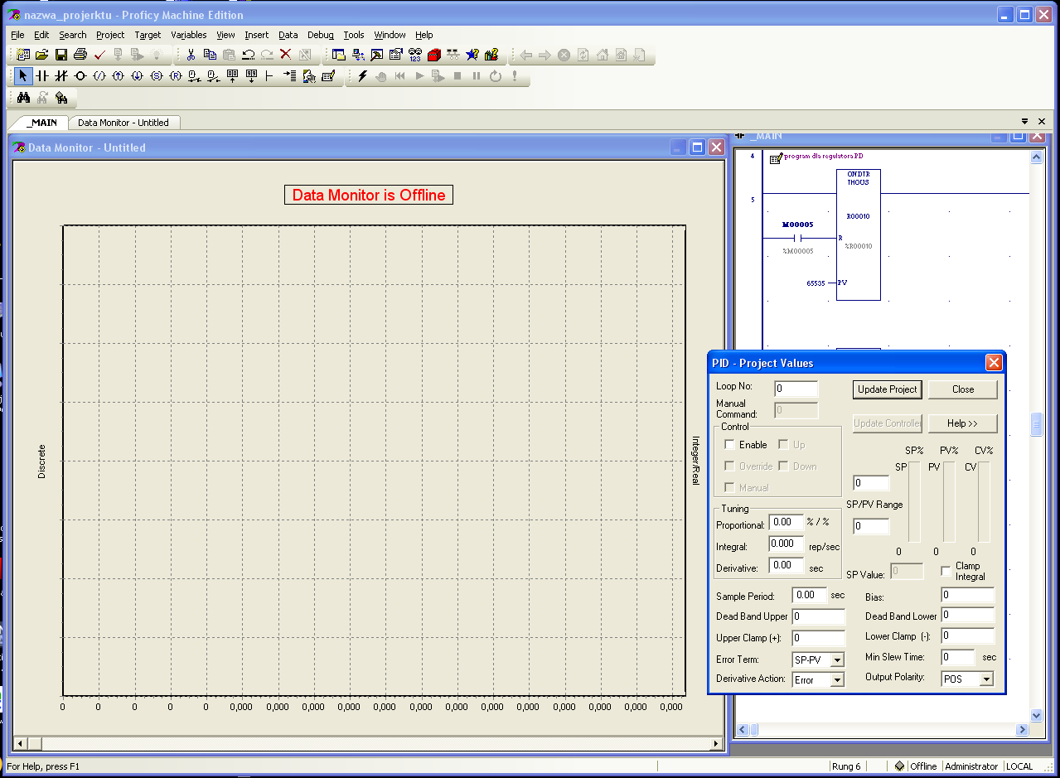

Kolejno uruchamiać regulatory ustawiając odpowiednie bity:

* %M0001 dla regulatora PI
* %M0002 dla regulatora PD.

Zarejestrować odpowiedzi regulatorów i z wykresów wyznaczyć Ti i Td.